ИНДИВИДУАЛЬНЫЙ ТЕКСТ ЭКСКУРСИИ
Лосевские места на карте Новочеркасска. По дороге в гимназию.
Введение
Добрый день! Я ваш экскурсовод – Саша Брусенская, ученица 8-А класса школы №3 имени атамана Матвея Ивановича Платова, в прошлом гимназии, в которой на заре ХХ столетия учился будущий крупнейший мыслитель – философ, филолог, лингвист, музыковед – Алексей Фёдорович Лосев.
Нет ничего интереснее и увлекательнее, чем вернуться во времени в Новочеркасск вековой давности и увидеть его глазами необыкновенного мальчика-гимназиста Алексея Лосева, будущего знатока античной культуры, любовь к которой зарождалось именно здесь, на улицах родного города.
Основная часть
Мы с вами находимся на Михайловской улице, ранее это место называлось Западенской балкой, откуда через весь город ходил на занятия в войсковую гимназию жаждущий знаний подросток.

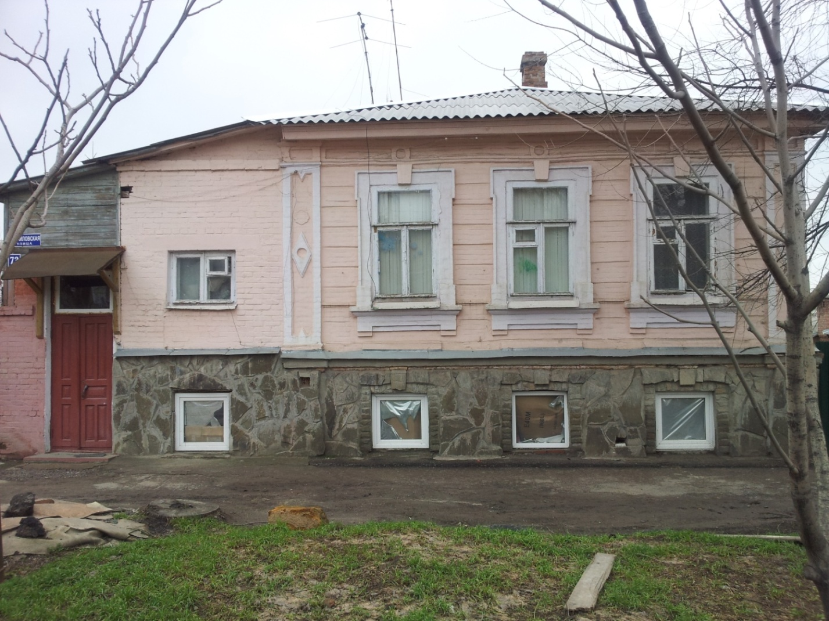
Перед нами дом № 73, в котором в пору детства жил маленький Алёша. В этом двухэтажном доме (низ каменный, верх деревянный) с балконом и верандой, увитой виноградом, обитали трое – дед, протоиерей Алексий Поляков, мать, Наталья Алексеевна, и сын Алёша. Дед скончался, когда мальчику исполнилось 7 лет. Этот дом по духовному завещанию получила в наследство мать Лосева, оставшаяся вместе с маленьким сыном круглой сиротой. В 1903 году, в десятилетнем возрасте, мальчик поступил в классическую Новочеркасскую гимназию. Спустя годы, в 1911 году, Наталья Алексеевна Лосева продала за 4 тысячи рублей этот родительский дом некоему курскому мещанину Василевскому, чтобы можно было послать учиться в Московский Университет своего сына Алексея, окончившего в этом году гимназию. Сама же она переехала к сестре, Марфе Алексеевне, в станицу Каменскую, где и жила до своей кончины.
Именно отсюда, с крыльца этого дома, рано утром отправлялся Алексей Лосев со своим другом Платоном Гордеевым на учение. Путь неблизкий, но весьма примечательный, ведь именно по пути в любимую гимназию мальчик любовался красивыми зданиями, парадными фасадами, портиками, арками, пилонами, коваными металлическими решётками и навесными зонтами. Но больше всего его привлекали скульптурные вставки в виде масок, лепные элементы с изображением олимпийских богов.
Логический переход: Где же вся эта красота? Можно ли и нам на неё взглянуть? Самое удивительное, что можно. Достаточно пройти по тем улицам, по которым шёл на учёбу мальчик-гимназист, чтобы убедиться в существовании этих произведений архитектурного искусства. Сейчас мы с вами совсем немного пройдём по улице Михайловской, выйдем на Платовский проспект, и справа окажется белоснежная красавица Михайло-Архангельская церковь, храм Михаила Архангела, где младенцем был крещён Лосев и где почти четверть века настоятелем служил его дед – протоиерей Алексий Поляков.
История этого храма очень интересна. В 1813 году в Новочеркасск из Старочеркасска была перенесена деревянная Михайло-Архангельская церковь с приделами. В 1870 году на Азовской площади по проекту архитектора Я. Седова была построена новая каменная двухэтажная. Построена она была на пожертвования казаков С.Н. Кошкина и И.Н. Кащеева. В 90-е годы прошлого века в храме были выполнены реставрационные работы. Летом 2001 года была произведена реконструкция верхнего храма с установкой одноярусного резного золоченого византийского иконостаса, отделанного под малахит.
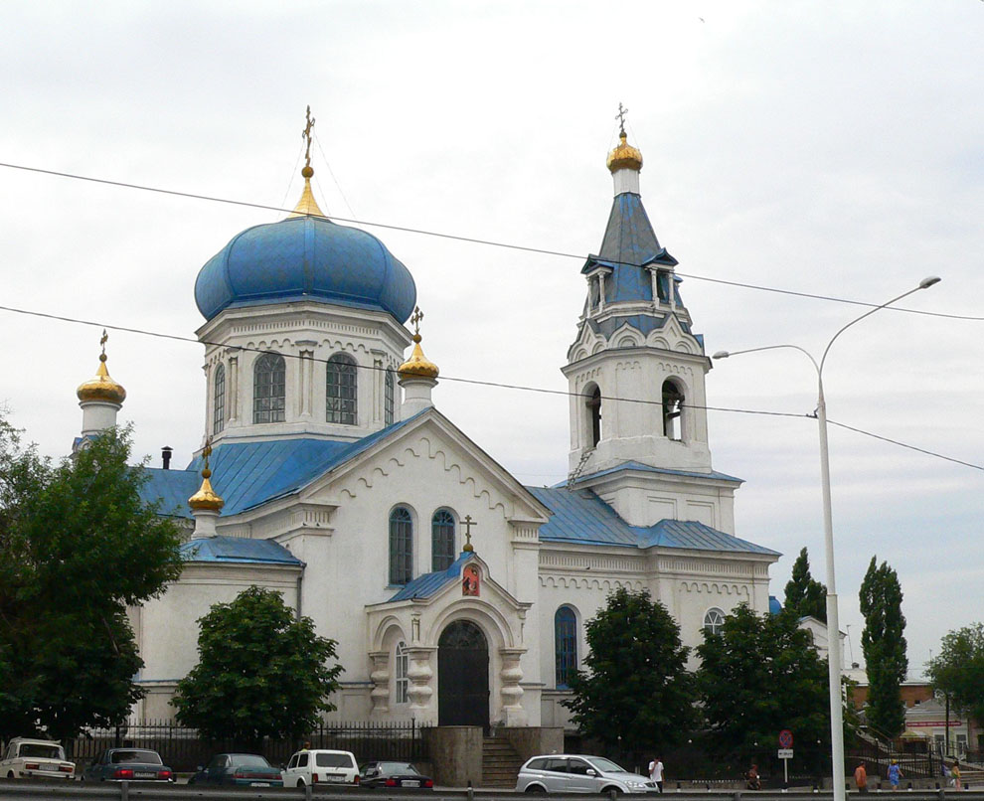

Вот он, этот храм, где под сводами нижнего этажа расположен очень интересный, совсем маленький музей, в котором есть экспозиция, посвящённая А.Ф.Лосеву. Но мы с вами пойдём дальше по проспекту. Поторопимся, ведь в гимназию ни в коем случае нельзя было опаздывать!
Логический переход: Справа от нас остаётся шумный Азовский рынок, или попросту "Старый базар". А вот и дом № 67 по Платовскому проспекту, здание, перед которым мальчиком благоговейно замирал Алексей Лосев. В былые времена это был дом известного на Дону виноторговца А.П.Соколова.

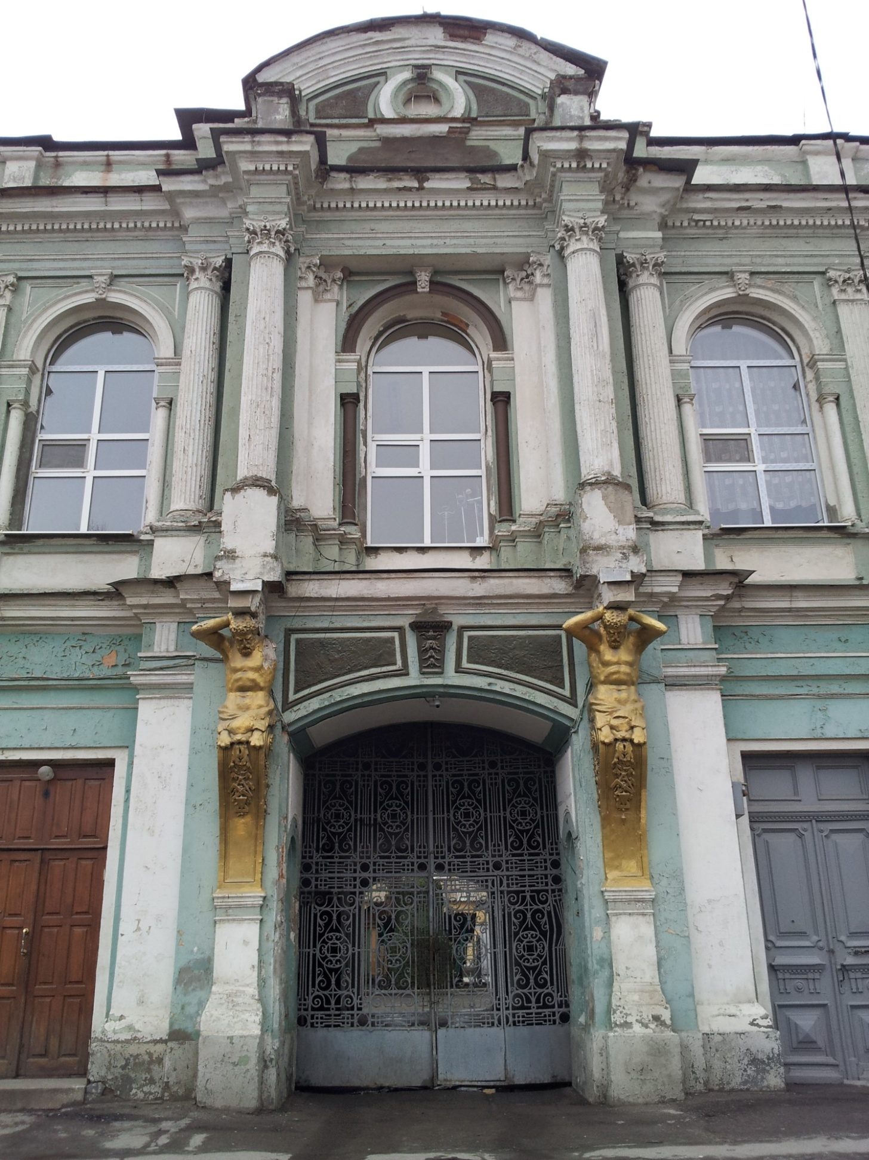

Фасад этого дома напоминает дворцовый, настолько он величественный. По сторонам сквозного проезда могучие торсы атлантов поддерживают пьедесталы изящных колонн. Между колоннами не менее изящное арочное окно, выше – необычный фронтон, завершённый дугообразным карнизом. Взгляд приковывают атланты, согласно греческой мифологии божества, отличавшиеся мощной силой. Мальчику Лосеву в воображении рисовались яркие картины, навеянные рассказами гимназического преподавателя латинского и греческого языков Иосифа Антоновича Микша, которому он обязан пронесённому через всю жизнь глубочайшему увлечению античностью. Как легко Алёша Лосев узнал в этих бронзовых фигурах Геракла, побеждающего льва. Особенно хорошо это видно на скульптурном изображении справа, где так чётко проступает очертание хищника , голова которого покоится на вытянутых лапах.
А теперь, если мы поднимем глаза выше и посмотрим несколько правее, то в самом верху, над окном, увидим лепное изображение Деметры, богини плодородия и земледелия. Это одно из самых почитаемых олимпийских божеств. Она – благостная к людям богиня, прекрасного облика, с волосами цвета спелой пшеницы, помощница в крестьянских делах. Она наполняет амбары земледельца запасами. К Деметре взывают, чтобы зёрна вышли полновесными и чтобы удалась пахота. Деметра изображалась с короной на голове и держала в руке сноп пшеницы и факел.

